PROTOKOL O STAVU PŘEDMĚTU  CONDITION REPORT |  |  |  |  |  |  | Úřad vlády ČR
Předmět / Object  Závěsný obraz, Hrad Zvíkov nad soutokem Otavy s Vltavou |  |  |  |  |  | Název sbírky / Name of the Collection  Kulturní a umělecká sbírka Úřadu vlády ČR
Výstava / Exhibition
Král českých hradů v obrazech
Termín a místo výstavy / Date and Venue of the Exhibition
11.5. 2021 – 13.6. 2021, Prácheňské muzeum v Písku
Inv. č. ÚV / Inv. No. ÚV  710484 |  |  | Datace / Dated  1952. Značeno vlevo dole |  |  |  |  |  | Rozměry / Dimensions  120 x 200 cm
Autor / Author  Otakar Nejedlý |  |  | Materiál a technika / Material and Technique  Olej na plátně
Adjustace / Adjustment Ano / Yes Ne / No

PŘEPRAVA / Transport
Přepravce / Transporter  vypůjčitel |  |  |  | Pokyny pro transport / Transport Instructions  hedvábný papír, bublinková fólie
PODMÍNKY VYSTAVENÍ / Exhibition Terms and Conditions
Teplota / Temperature  20°C±2°C |  | RV / RH  40%-55% |  |  |  |  |  | Osvětlení / Lighting  max. 200 lx
Manipulace / Manipulation Šetrná očista obrazu může probíhat pouze suchou cestou měkkými prachovkami, při manipulaci musí být použity bavlněné měkké rukavice.

Způsob vystavení / Method of exhibition Obraz může být zavěšen na pevnou stěnu či na stabilní panel. K jeho zavěšení mohou být použita jen stávající oka na rubu vnějšího rámu. Nesmí být vystaven účinkům sálavého tepla, náhlým změnám klimatu. Musí být chráněn před možností dotyku ze strany diváka. Musí být zabezpečen proti odcizení.
STAV PŘEDMĚTU / Subject Condition
Dobrý / Good condition: dobrý
Křehký / Fragile
Velmi křehký / Very fragile
S drobným poškozením / With small damage
KONTROLA / Inspection
Datum a místo/  Date and Place | Jméno / Name |  |  |  | Podpisy / Signs |  |  |  |  | Záznam o stavu předmětu /  Subject condition record
Lender:
Borrower:
Lender:
Borrower
Lender:
Borrower:

FOTOGRAFICKÁ DOKUMENTACE / Photo documentation
 |  | 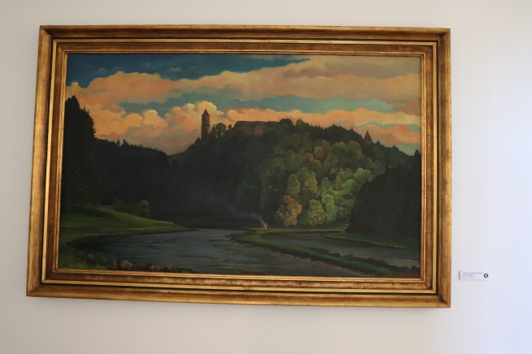 |  |  |  |  |  |  | ﻿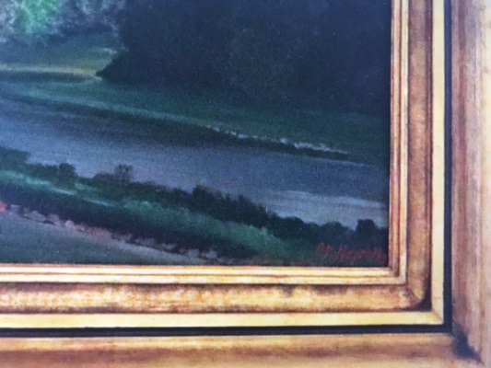
1 | Zvlnění / Undulation |  |  |  |  |  |  |  |  | 9 |  |  | Retuše / Retouching
2 | Pomačkání / Rumple |  |  |  |  |  |  |  |  | 10 |  |  | Plošné porušení barevné vrstvy / Areas with damaged colour-layer
3 | Zlom / Break |  |  |  |  |  |  |  |  | 11 |  |  | Chybějící části / Missing parts
4 | Zašpiněná odřená místa / Dirty abrasion places |  |  |  |  |  |  |  |  | 12 |  |  | Dřívější zásahy / Previous treatment
5 | Lokální skvrny / Local stains |  |  |  |  |  |  |  |  | 13 |  |  | Nové opravy / New repairs
6 | Poškození podložky-trhlina / Damages of the ground-rupture |  |  |  |  |  |  |  |  | 14 |  |  | Zbytky lepidel / Glue deposition
7 | Zažloutlý papír / Yellowish paper |  |  |  |  |  |  |  |  | 15
8 | Vyblednutí / Faded |  |  |  |  |  |  |  |  | 10
Protokol o stavu vypracoval (jméno a datum) /
Condition report filled in (name and date): Mgr. Pavla Zámečníková. 11. 05. 2021
Předání / Object out
Instituce / Institution |  |  |  |  |  | Jméno / Name |  |  |  |  |  | Datum a podpis/ Date and Sign
Úřad vlády ČR
Prácheňské museum v Písku
Převzetí / Object return
Instituce / Institution |  |  |  |  |  | Jméno / Name |  |  |  |  |  | Datum a podpis/ Date and Sign
Prácheňské museum v Písku
Úřad vlády ČR

